排卵檢測
一、一般說明：
在現代社會中，夫妻雙方常因工作關係而分隔兩地，沒有規律的性行為成為夫妻難以受孕的原因。女性每月僅排卵一次，排出的卵一般只能存活12~24小時，沒有規律的性行為的夫妻易錯過排卵期而無法受孕。排卵檢測可客觀地推算出排卵期，統計指出，夫妻在排卵日期性行為，每月有平均27%的受孕成功率，連續3個月有八成的受孕成功率。
二、排卵檢測方法：
許多女性利用性慾變化、情緒變化或排卵疼痛來預測排卵日有其理論基礎，但準確度不高，目前認為較準確的方法有下列三種
1. 基礎體溫 (如下圖)
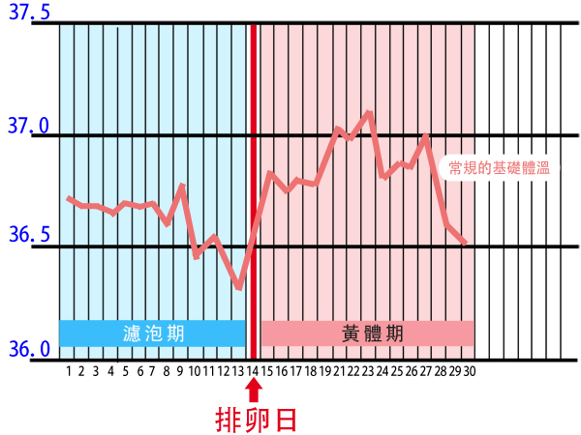
月經週期分為濾泡期及黃體期，其分界點為排卵，排卵之後，濾泡會轉換成黃體，黃體素增加會使體溫上升，透過體溫的變化來掌握排卵日。所謂的基礎體溫為清晨剛睡醒未有任何活動前測到的口溫，在排卵日前，因黃體刺激素會到達高峰(LH surge)，LH surge使得基礎體溫達到最低溫；排卵後黃體素使得基礎體溫開始上升，排卵發生於LH surge後24~36小時，故基礎體溫表低溫至高溫的中點即為排卵日。排卵日往前推2天，往後推1天為排卵期。基礎體溫應該天天測量、長期測量(3個月以上)才能準確地預測排卵期，在排卵期每隔48小時行房一次，可提高受孕率。
2. 麥迷姆唾液排卵鏡檢器 (如下圖)
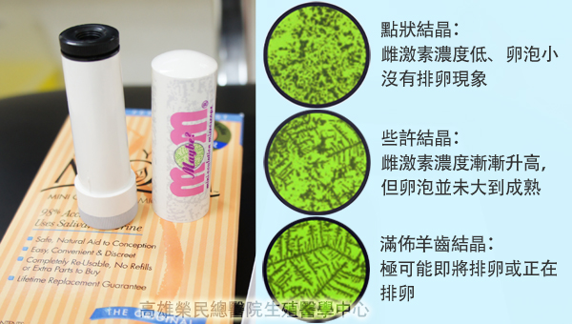
麥迷姆唾液排卵鏡檢器為目前較方便的排卵檢測方式。其檢測原理如下：排卵將至時，雌性素血中濃度會上升，雌性素會促使唾液中鈉及氯的濃度增加而產生羊齒狀結晶。一般於月經週期第八天(或月經乾淨後第三天)開始使用唾液排卵鏡檢器，每日起床未刷牙喝水口水最濃稠時，滴一滴口水至鏡檢器鏡頭，約2-6分鐘後口水變乾即可利用鏡檢器觀察。

3. 尿液排卵試紙 (如下圖)
一般而言，排卵前的24~36小時，黃體刺激素會到達高峰(LH surge)，排卵檢測試紙即是檢驗尿中的黃體刺激素(LH)，當檢驗到黃體刺激素(LH)激增時，表示24~36小時後會排卵，開始每隔48小時行房一次，可提高受孕率。一般於月經週期第八天(或月經乾淨後第三天)每天測。一直到測到有兩條線，表示您將在24-36小時內排卵。
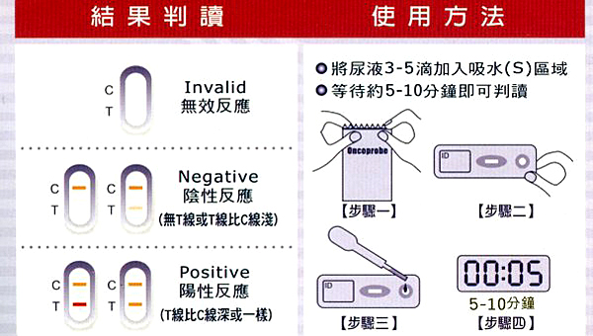
三、居家照顧（及注意事項）：
1. 基礎體溫要在未活動前記錄才準確，喝水、吃東西或走動都會影響基礎體溫的變化
2. 記錄基礎體溫時可額外記錄任何可能影響體溫或生育的事件，例如性交、出血、失眠或生病，可提供醫師更詳細的資料。
3. 排卵試紙的使用
(1) 用潔凈、乾燥容器收集尿液，不可使用早上的第一泡尿。
(2) 收集尿液的最佳時間是早上10點至晚上8點
(3) 盡量用每一天同一時刻的尿液
(4) 收集尿液前2小時內應減少水分攝入，因為稀釋會影響黃體生成激素(LH)高峰值的檢測。

四、何時找醫師：
1. 有正常性生活一年以上未避孕而不懷孕者
2. 夫妻因工作或個人因素無規律性生活而不懷孕者

警語：所有衛教資訊內容僅供參考使用，無法取代醫師診斷與相關建議，若有身體不適，請您儘速就醫，以免延誤病情。

